|  |
| --- |
| 트래블메이커 기획안 |

|  |
| --- |
| 코로나가 완화됨에 따라 여행을 원하는 국민들을 국내로 유도하고 지역경제를 활성화하기 위해 여행을 주제로한 어플리케이션을 기획 |

1

**개요**

□ **목적**

ㅇ 코로나 이후 해외여행을 계획하고 있는 사람들을 국내여행으로 유도

ㅇ 국내로의 해외여행객들을 위한 자유여행 패키지 제공

□ **기존 여행 어플리케이션과 차이점**

|  |  |  |
| --- | --- | --- |
| 구분 | 기존 여행 어플리케이션 | 트래블메이커 |
| Focus | 예약 | 여행 |
| 여행지 추천 | X | O |
| 여행코스 공유 | X | O |
| 실시간 여행알림 | X | O |
|  | 기본틀임, 수정 필요 |  |

표1. 기존 여행 어플리케이션과 차이점

□ **핵심 기술**

ㅇ GPS를 통해 여행에 필요한 실시간 정보를 받기

ㅇ AI를 이용하여 여행지 추천 및 교통편 추천

ㅇ 등등

□ **기대 효과**

ㅇ 지역 경제 활성화

ㅇ 각광받지 못한 관광지 발굴

ㅇ 등등

2

**동기**

□ **문제점**

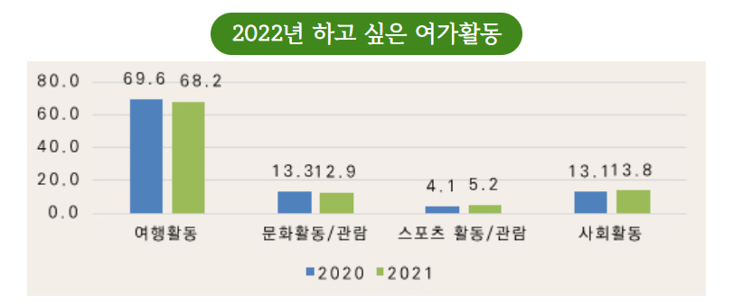 ㅇ 여행활동의 설문조사 결과

표3. 컨슈머인사이트 통계 자료

표2. 한국문화관광연구원(2021) 설문조사

* 2022년에 하고싶은 여과활동으로 여행활동(68.2%)이 설문조사에서 압도적인 1위를 기록
* 여행 키워드 집계 결과 해외여행은 7.91%라는 압도적인 비중으로 희망하는 여행 키워드 1위를 차지
* 불가능했던 해외여행에 대한 욕구 폭발

□ **해결 방안**

ㅇ 여행을 어플리케이션에 시각화 하여 재미요소 부각

ㅇ SNS를 통한 자신만의 여행지 공유로 국내여행 흥미 유발

ㅇ 등등

3

**기존 여행 어플리케이션과 비교**

4

**기술스택**

5

**페이지 예시**

6

**기대 효과**

□ **지역 경제 활성화**

ㅇ 여행자금을 국내에서 사용하여 지역경제 선순환

□ **각광받지 못한 관광지 발굴**

ㅇ 국내 유명 여행지뿐만 아니라 다양한 지역으로 여행 유도

ㅇ 지역 주민만 알고 있는 명소들을 관광지화